Nombre del Proyecto | MiniFit
QA responsable | Polet Adasme

ID Caso de Prueba | DEF-MIN-103
Nombre defecto | Validar que en catalogo - rol se pueda registrar un rol administrativo
Fecha | 05-11-2025

Evidencia de Pruebas
Paso N°1 | 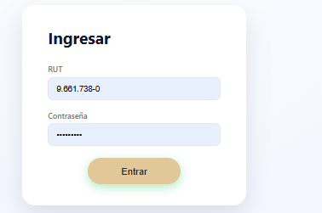
Paso N°2 | Crear un nuevo rol  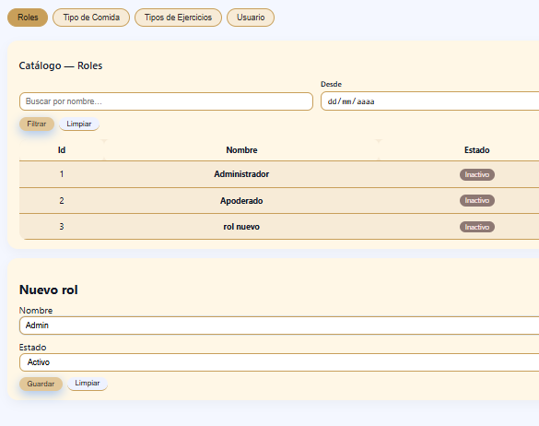
Paso N°3 | queda en estado inactivo  